**Categorie Proteïne en eiwitten**

**Productpagina**

**Elite Whey Protein**

**Productvisual**

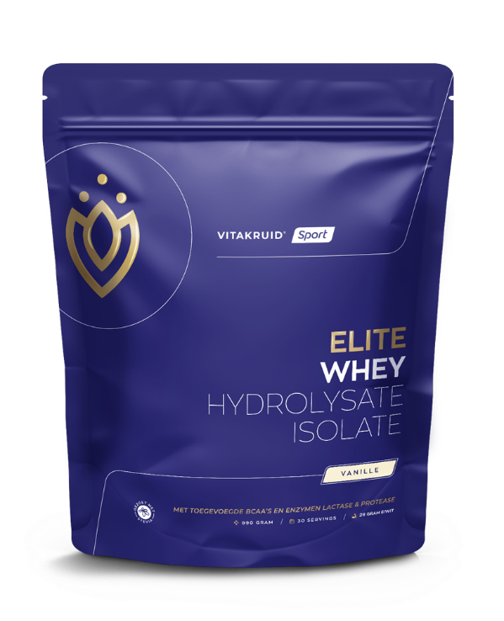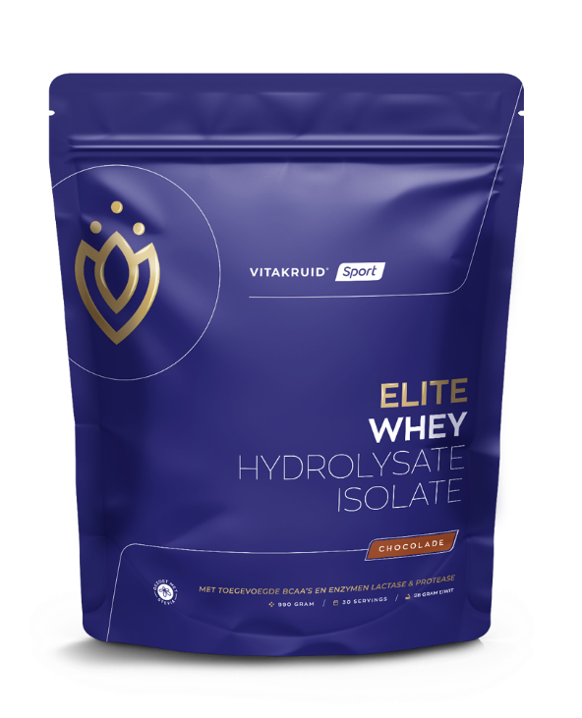

**Productnaam & productomschrijving *(zie packshot voor officiële naam)***

**Elite Whey Protein**

**Met toegevoegde enzymen lactase & proteases**

**USP’s**

**De kracht van Elite Whey Protein**

* 28 gram eiwit per maatschep
* Maar liefst 7,3 gram BCAA's & 3,7 gram Leucine
* 100% natuurlijk: alleen gezoet met bladeren van de steviaplant

**Beschrijving** (209 woorden)

Eiwitten zijn essentieel voor sporters, omdat ze bijdragen aan spiergroei, spierherstel na trainingen en het behoud van sterke botten. Eiwitten zijn opgebouwd uit aminozuren, waarvan negen essentieel zijn en uit voeding moeten worden verkregen. Eiwitten zijn te vinden in dierlijke en plantaardige voedingsmiddelen zoals vlees, vis, zuivel, bonen, noten en granen.

Elite Whey is een hoogwaardig eiwitpoeder met meer dan 86% eiwitgehalte, bestaande uit whey isolaat en whey hydrolysaat. Isolaat wordt geproduceerd door het verwijderen van vet, suiker en lactose, wat resulteert in een eiwitgehalte van minimaal 90%. Hydrolysaat wordt gemaakt door een enzymatisch proces dat de eiwitketens afbreekt in kleinere fragmenten voor een betere verteerbaarheid en opname.

Elite Whey is 100% natuurlijk, vrij van toegevoegde suikers en synthetische smaakstoffen, en gezoet met stevia. Het eiwitpoeder heeft een volledig aminozuurprofiel, wat betekent dat het alle essentiële aminozuren bevat in de juiste verhoudingen. Het bevat ook extra BCAA's (Branched Chain Amino Acids) in een 2:1:1 verhouding, waaronder 3,7 gram leucine per scoop, wat belangrijk is voor spierherstel en -groei.

Voor mensen die lactose moeilijk verteren, bevat Elite Whey het enzym lactase om de vertering van lactose te bevorderen. Het product bevat ook proteasen, enzymen die eiwitten afbreken in kleinere stukken voor betere opname, met een hoge enzymactiviteit voor optimale vertering.

**Visual**

Afbeelding met tekst, schermopname, Lettertype, grafische vormgeving

Door AI gegenereerde inhoud is mogelijk onjuist.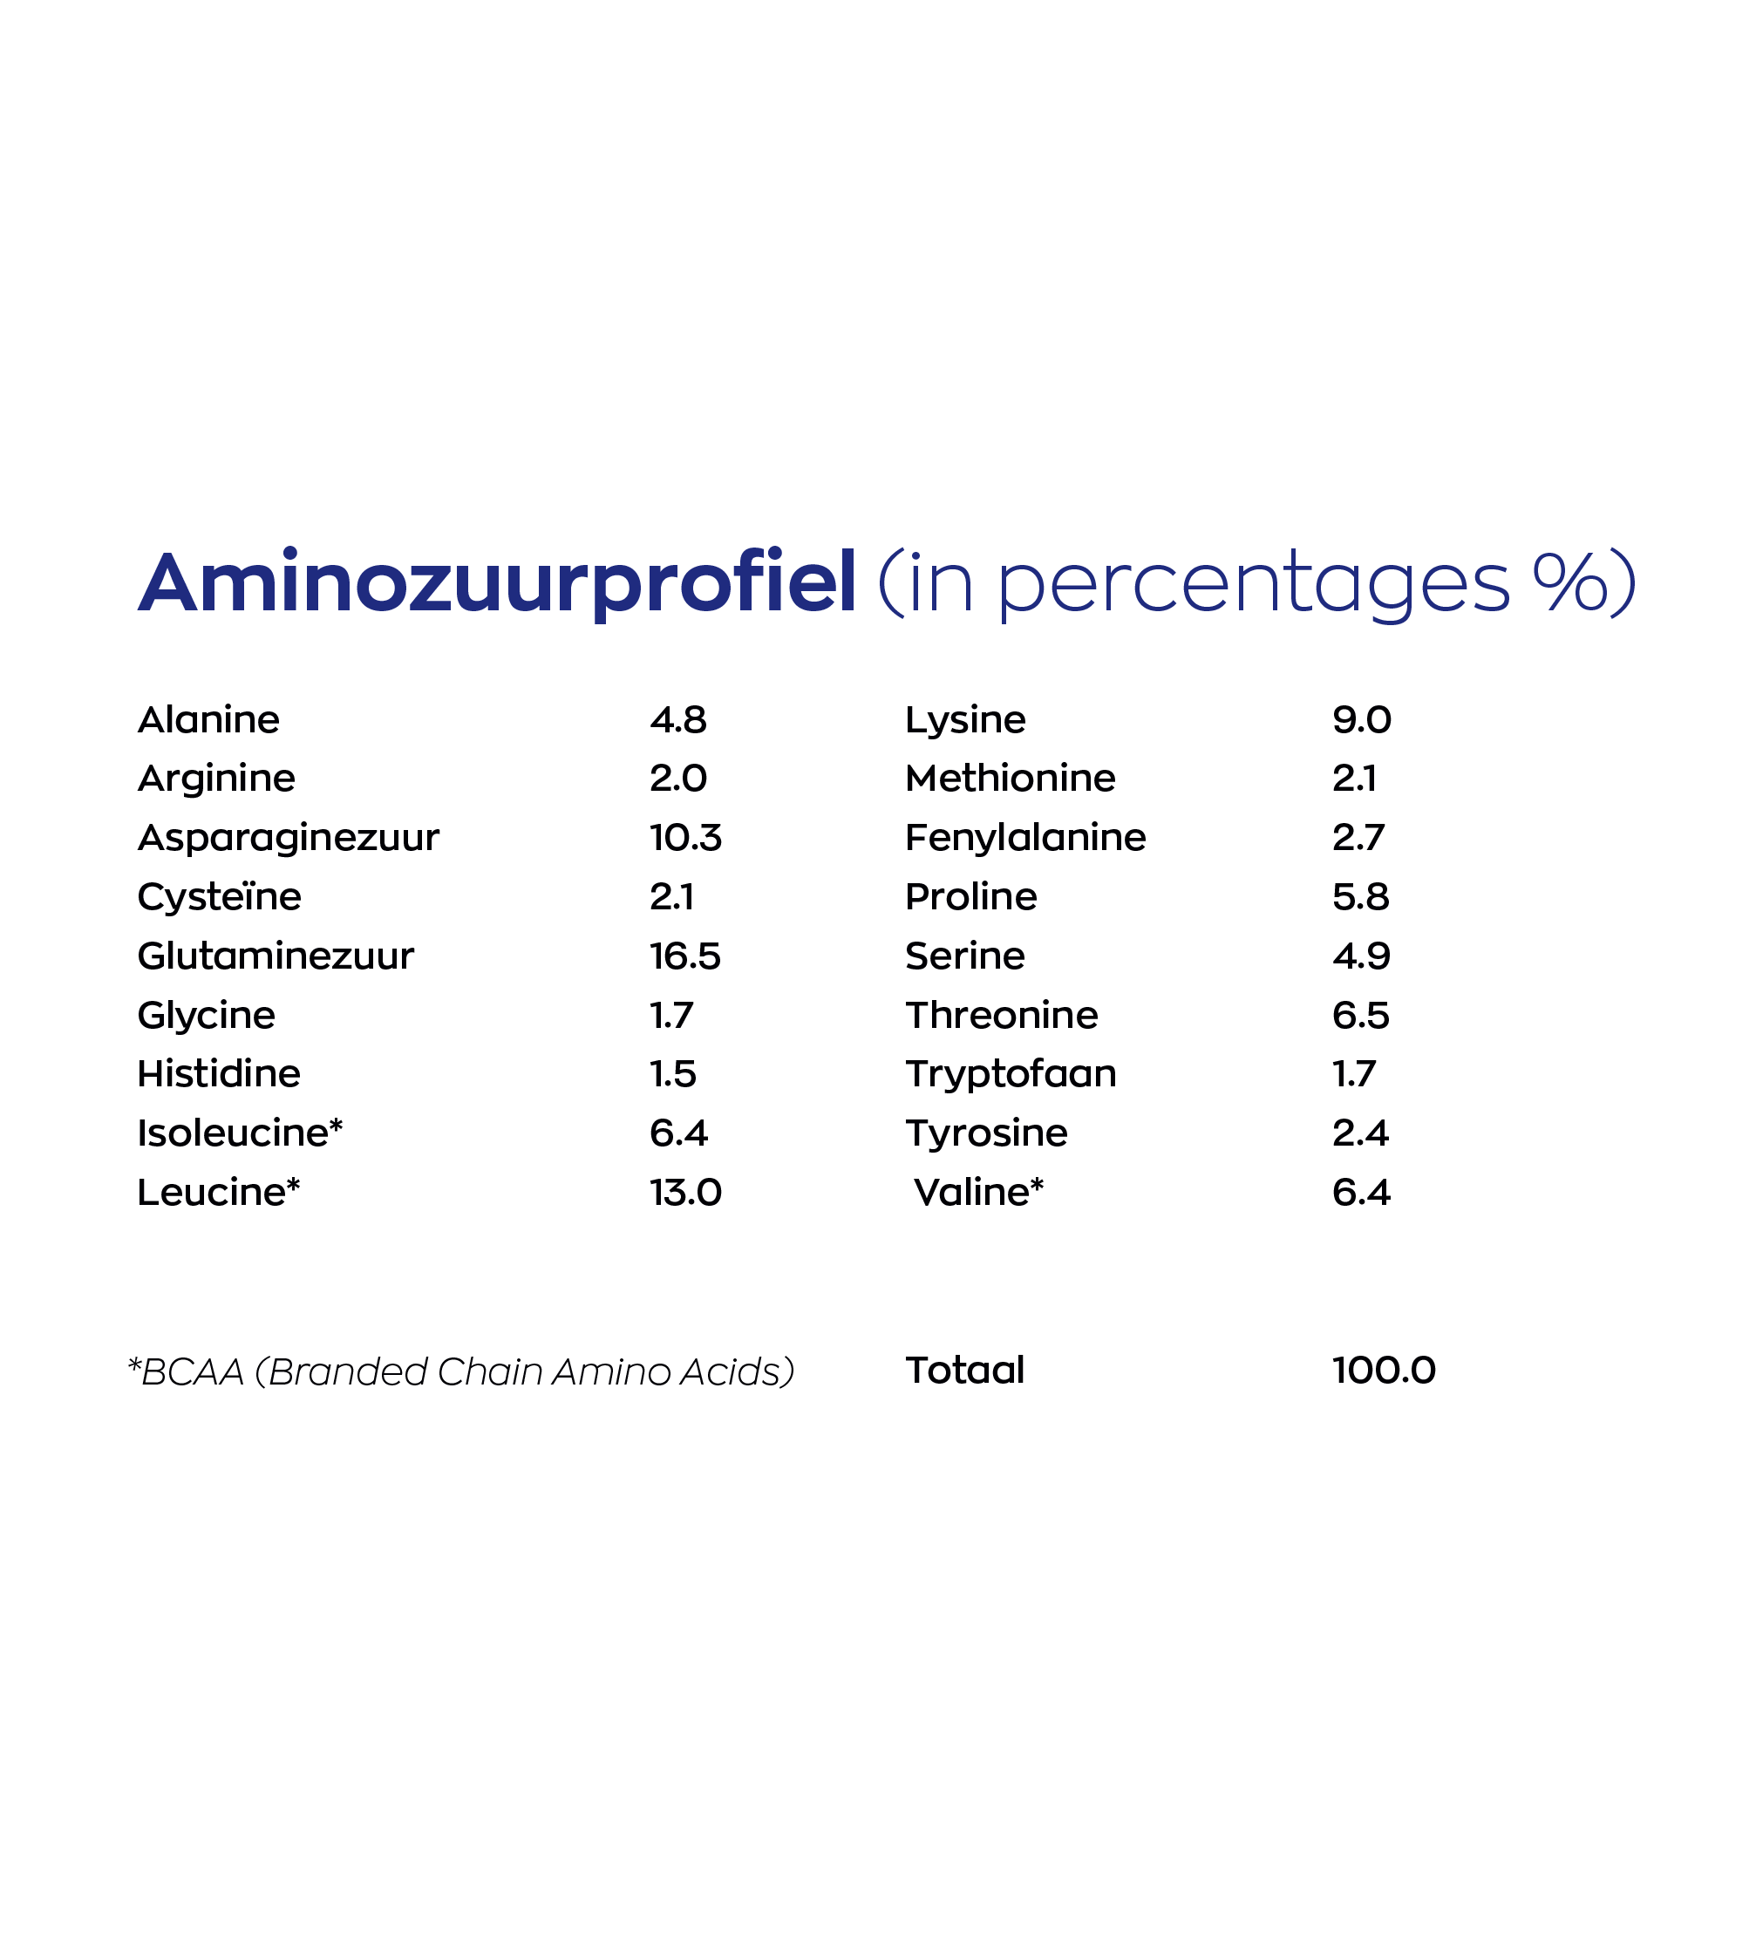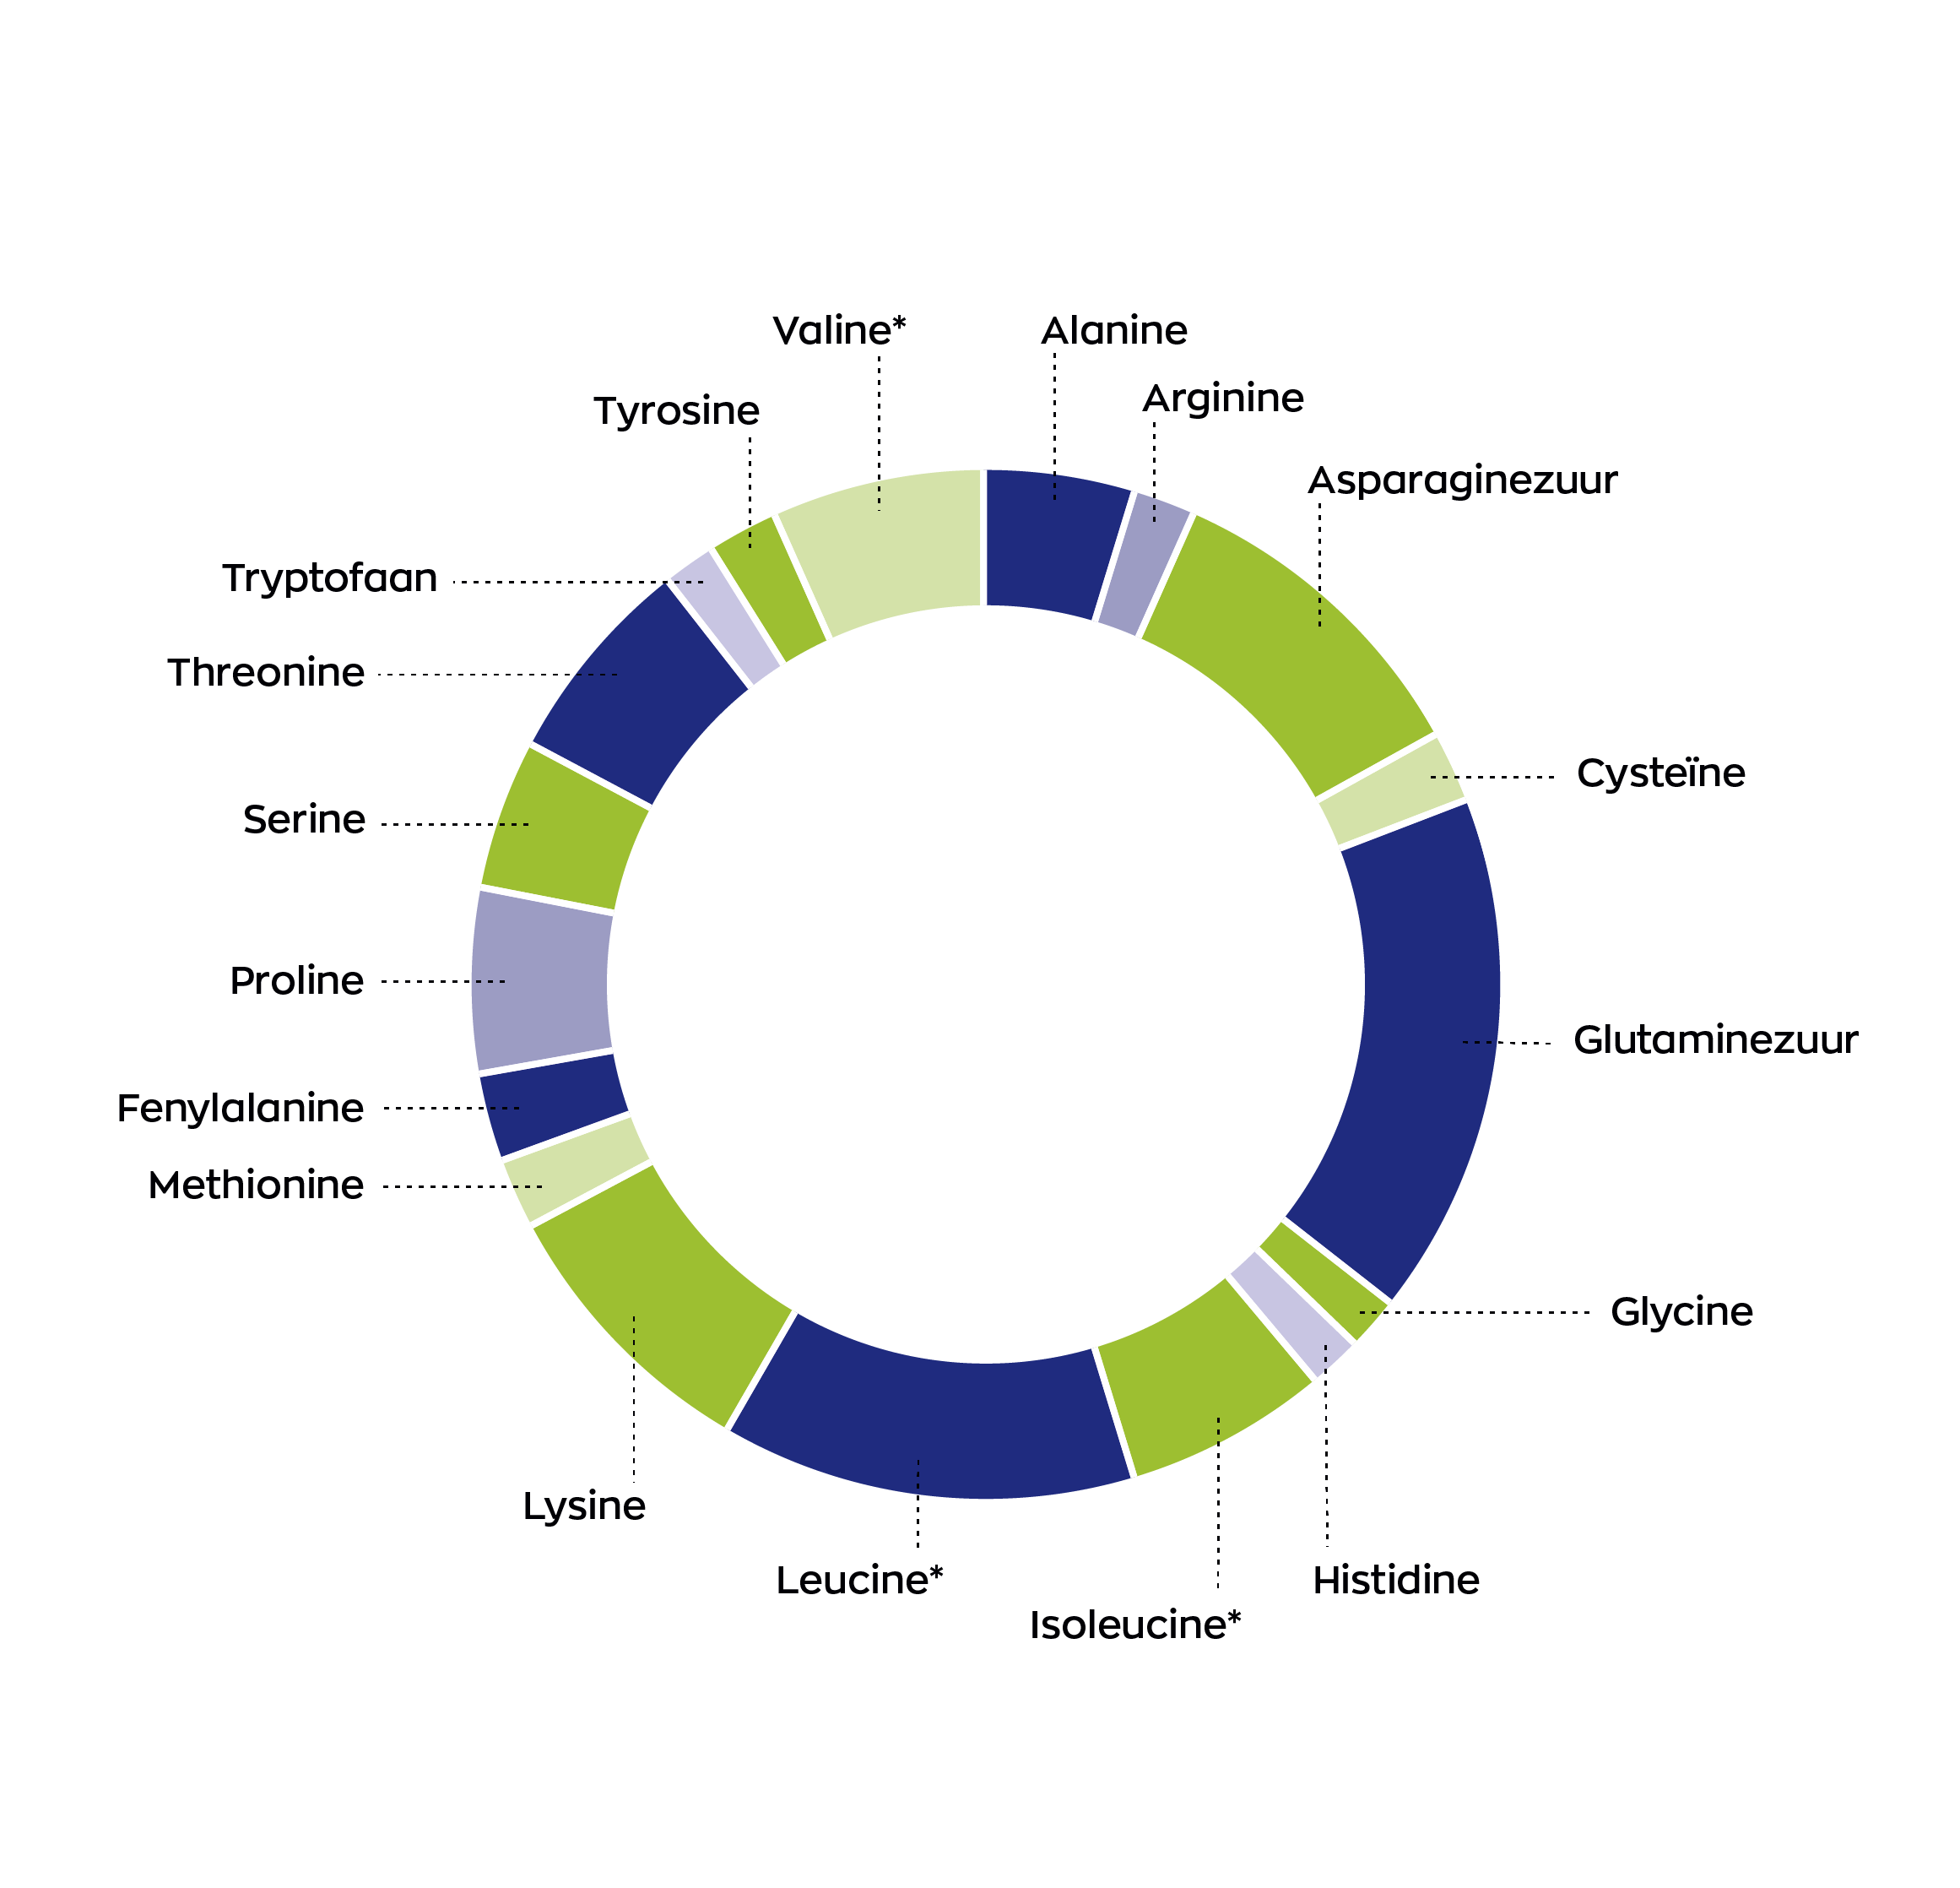

**Allergenen**

Vegetarisch

**Inhoud**

990 gram

**BTW**

Laag (9%)

**Artikelnummer**

Vanille: 92883

Chocolade: 92913

**Z-Indexnummer**

Vanille: 17329140

Chocolade: 17329132

**\*Goedgekeurde gezondheidsclaims/ ** Gezondheidsclaims in afwachting van Europese toelating**

* Eiwitten zorgen voor meer spieropbouw en spierkracht
* Eiwitten stimuleren spiergroei bij sport
* Eiwitten dragen bij tot de groei van spiermassa
* Eiwitten zorgen voor herstel van spieren na fysieke inspanning
* Eiwitten voor het behoud van sterke botten
* Eiwitten spelen een rol bij de botaanmaak
* Lactase verbetert de vertering van lactose bij personen die lactose moeilijk verteren
* Lactase is nodig voor het verteren van lactose bij personen die lactose moeilijk verteren
* Lactase ondersteunt de afbraak van lactose

**Ingrediënten**

Vanille: Wei-eiwit Hydrolisaat Isolaat (**melk**), Wei-eiwit Isolaat (**melk**), L-Leucine, natuurlijk vanille aroma (smaakstof), L-valine, L-isoleucine, gejodeerd zout, xanthaan gom (verdikkingsmiddel), steviolglycosiden uit stevia (natuurlijke zoetstof), lecithine (emulgator), summase DA-PRO PEP (endo- and exoproteases), lactase.

Chocolade: Wei-eiwit Hydrolisaat Isolaat (**melk**), Wei-eiwit Isolaat (**melk**), L-Leucine, cacaopoeder (smaakstof), L-valine, natuurlijk chocolade aroma (smaakstof), L-isoleucine, magere cacaopoeder gealkaliseerd, gejodeerd zout, xanthaan gom (verdikkingsmiddel), steviolglycosiden uit stevia (natuurlijke zoetstof), lecithine (emulgator), summase DA-PRO PEP (endo- and exoproteases), lactase.

**Bevat geen**

**Bevat geen :** GMO, gluten, gist, kunstmatige kleurstoffen of conserveringsmiddelen.

**Dosering**

Vul je Vitakruid shakebeker met 250 ml water. Voeg een maatschep à 33 gram toe, schud 5 seconden.

**Veiligheid**

Droog, donker en op kamertemperatuur bewaren (15 – 25 °C).

Buiten bereik en zicht van jonge kinderen houden.

**Samenstelling**

**Vanille variant**

**Chocolade variant**

**Afbeelding met tekst, schermopname, nummer, Lettertype

Door AI gegenereerde inhoud is mogelijk onjuist.**

